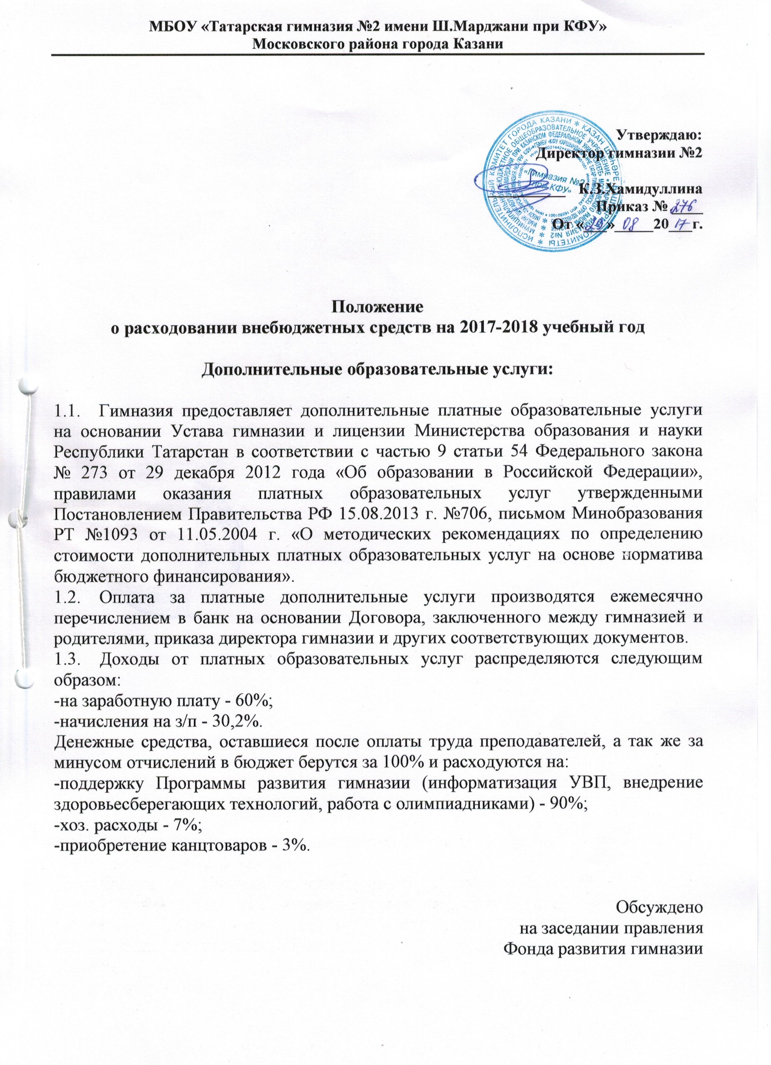
МБОУ «Татарская гимназия №2 имени Ш.Марджани при КФУ»
Московского района города Казани

Утверждаю:
Директор гимназии №2

__________ К.З.Хамидуллина
Приказ № ____
От «___»_____20___г.

Положение
о расходовании внебюджетных средств на 2017-2018 учебный год

Дополнительные образовательные услуги:

1.1. Гимназия предоставляет дополнительные платные образовательные услуги на основании Устава гимназии и лицензии Министерства образования и науки Республики Татарстан в соответствии с частью 9 статьи 54 Федерального закона № 273 от 29 декабря 2012 года «Об образовании в Российской Федерации», правилами оказания платных образовательных услуг утвержденными Постановлением Правительства РФ 15.08.2013 г. №706, письмом Минобразования РТ №1093 от 11.05.2004 г. «О методических рекомендациях по определению стоимости дополнительных платных образовательных услуг на основе норматива бюджетного финансирования».
1.2. Оплата за платные дополнительные услуги производятся ежемесячно перечислением в банк на основании Договора, заключенного между гимназией и родителями, приказа директора гимназии и других соответствующих документов.
1.3. Доходы от платных образовательных услуг распределяются следующим образом:
-на заработную плату - 60%;
-начисления на з/п - 30,2%.
Денежные средства, оставшиеся после оплаты труда преподавателей, а так же за минусом отчислений в бюджет берутся за 100% и расходуются на:
-поддержку Программы развития гимназии (информатизация УВП, внедрение здоровьесберегающих технологий, работа с олимпиадниками) - 90%;
-хоз. расходы - 7%;
-приобретение канцтоваров - 3%.

Обсуждено
на заседании правления
Фонда развития гимназии

- Следующие записи →
Платные образовательные услуги по новым правилам
Опубликовано: 25.08.2013 13:29
Рубрика: Страничка директора

Закон об образовании в РФ предполагает принятие более 100 подзаконных актов. Одним из таких актов являются Правила оказания платных образовательных услуг (далее — Правила), утвержденные Постановлением Правительства РФ 15.08.2013 г. №706, которые вступают в силу 1 сентября 2013 года.
Здесь представлены рекомендации по реализации Правил в общеобразовательной организации.
О нормативной базе
С 1.09.2013 г. утрачивают силу Постановления Правительства РФ:
- «Об утверждении Правил оказания платных образовательных услуг» от 5 июля 2001 г. N 505;
- «О внесении изменений и дополнений в постановление Правительства Российской Федерации от 5 июля 2001 г. N 505″ от 1 апреля 2003 г. N 181;
- «О внесении изменений в Правила оказания платных образовательных услуг» от 28 декабря 2005 г. N 815;
- «О внесении изменений в Правила оказания платных образовательных услуг» от 15 сентября 2008 г. N 682.
При организации платных образовательных услуг следует также руководствоваться законами РФ:
- «Об образовании в Российской Федерации»,
- № 83-ФЗ,
- «О некоммерческих организациях»,
- «О защите прав потребителей»,
- «Об автономных учреждениях»,
- Гражданским кодексом РФ.
Работа с документами
При вступлении в силу Правил следует:
- привести все действующие в школе локальные акты в соответствие с новыми Правилами;
- внести соответствующие изменения в Устав;
- информировать об изменениях потребителей услуг;
- разместить информацию о происшедших изменениях на школьном сайте, на школьном информационном стенде.
Если вы организуете платные образовательные услуги впервые, то необходимо:
- принять совместно с Управляющим советом образовательной организации решение об организации платных образовательных услуг и определить их перечень. При подготовке перечня платных образовательных услуг можно: а)исходить из ресурсных (база, кадры) возможностей образовательной организации — предлагаем, что можем; б) основываться на запросах (предложениях) обучающихся и их родителей (законных представителей), если потребуются дополнительные ресурсы, — приглашаем, приобретаем, арендуем;
- оформить принятое решение приказом руководителя образовательной организации, в котором определить: ответственных лиц, состав участников, организацию работы по предоставлению платных образовательных услуг (расписание занятий, режим работы и т.п.), преподавательский состав;
- утвердить: учебный план, учебные программы, штатное расписание, служебные инструкции;
- разработать локальные акты и документацию: Положение об оказании платных образовательных услуг, Должностная инструкция, график (расписание) оказания платных образовательных услуг, Договор об оказании платных образовательных услуг, Порядок ценообразования и расчета за оказание платных образовательных услуг и др.;
- разместить информацию об оказании платных образовательных услуг на информационном стенде и школьном сайте;
- другое при необходимости.
Особое внимание
Организуя платные образовательные услуги, необходимо обратить внимание на следующее.
1. Платные услуги оказываются только по желанию родителей(законных представителей) обучающихся и на договорной основе. Платным является всё, что не предусмотрено образовательными стандартами.
2.Школа должна создать условия для организации и проведения платных образовательных услуг в соответствии с действующими санитарными нормами (СанПиН). Для выполнения работ по оказанию платных образовательных услуг могут привлекаться как основные сотрудники школы, так и специалисты со стороны. С работниками, принимающими участие в организации и оказании платных образовательных услуг, заключаются трудовые договоры.
3.Согласно действующему законодательству автономные и бюджетные образовательные учреждения вправе использовать полученный доход от оказания платных образовательных услуг в соответствии со своими уставными целями.
Специалисты разъясняют, что основной деятельностью или основной уставной деятельностью называется деятельность учреждения по непосредственному выполнению его главной функции. Например, для образовательного учреждения основной уставной деятельностью будет считаться исключительно реализация принятых в этом учреждении образовательных программ. Фактически основная деятельность образовательного учреждения сводится к проведению разного вида занятий и воспитательных мероприятий с участием обучающихся и педагогических работников.
Однако основная деятельность (достижение уставных целей) не возможна без выполнения целого ряда дополнительных видов деятельности, которые никак нельзя отнести к функциям, ради выполнения которых учреждение создано. Это – управление учреждением (административная деятельность), материально-техническое снабжение и обеспечение, хозяйственное, бухгалтерское обслуживание и многое другое. Такая дополнительная и вспомогательная по своему назначению деятельность называетсяуставной деятельностью, связанной с основной деятельностью. Это не основная, но тоже уставная деятельность. Ее связь с основной деятельностью носит обеспечительный характер. Некоторые авторы пишут, что она должна находиться в технологической связи с основной деятельностью.
4. Если школа имеет государственное (муниципальное) задание на оказание образовательных услуг, финансируемых или субсидируемых из бюджета, то заключать договор оказания платных образовательных услуг и брать дополнительно к бюджетному финансированию плату с обучающихся, их родителей (законных представителей) нельзя. В противном случае полученные средства возвращаются оплатившим эти услуги лицам.
5. Размер платы за оказание образовательных услуг, согласно ГК РФ, устанавливается по соглашению сторон. При этом учитываются себестоимость услуги, цены конкурентов на аналогичную услугу, уникальность видов услуг, спрос на данную услугу и др. Стоимость услуги и порядок оплаты, форма расчетов указываются в договоре и не должны противоречить действующему законодательству РФ.
6. Закон об образовании в РФ, Правила запрещают образовательным организациям увеличивать стоимость образовательных услуг по договору сверх уровня инфляции. Вместе с тем предусматривается возможность уменьшения стоимости услуг для отдельных категорий обучающихся, например для обучающихся, показавших хорошие или отличные результаты освоения образовательных программ, с учетом покрытия недостающей стоимости платных образовательных услуг за счет собственных средств, в том числе средств, полученных от приносящей доход деятельности, добровольных пожертвований и целевых взносов физических и (или) юридических лиц. Основания и порядок снижения стоимости платных образовательных услуг устанавливаются локальным актом образовательной организации и доводятся до сведения обучающихся.
7. В уставе образовательного учреждения следует отразить наличие платных образовательных услуг и порядок их предоставления на договорной основе.
8.Договор на оказание платных образовательных услуг заключается в простой письменной форме. Примерные формы договоров утверждаются федеральным органом исполнительной власти, осуществляющим функции по выработке государственной политики и нормативно-правовому регулированию в сфере образования.
Если в договор включены условия, ограничивающие права обучающихся или снижающие уровень предоставления им гарантий, то такие условия не подлежат применению.
Сведения, указанные в договоре, должны соответствовать информации, размещенной на официальном сайте образовательной организации в информационно-телекоммуникационной сети «Интернет» на дату заключения договора. Недопустима ситуация, когда обучающийся или его родители (законные представители) видят на сайте школы одну информацию, например, о стоимости обучения, а, непосредственно при заключении договора оказывается, что эта информация давно «устарела».
8. До заключения договора и в период его действия образовательная организация обязана предоставить заказчику достоверную информацию о себе и об оказываемых платных образовательных услугах. Информация должна содержать сведения о предоставлении платных образовательных услуг в порядке и объеме, которые предусмотрены Правилами, федеральными законами «О защите прав потребителей», «Об образовании в Российской Федерации».
9. Предоставляемые образовательные услуги должны быть исполнены в полном объеме, качественно и в установленные сроки. В противном случае заказчик имеет право по своему выбору потребовать безвозмездного оказания образовательных услуг, уменьшения их стоимости, полного возмещения понесенных убытков, назначить новый срок исполнения, поручить оказать платные образовательные услуги третьим лицам, расторгнуть договор.
Об оплате, ценах и др. Предпочтительными являются безналичные расчеты. При этом Заказчик предъявляет Исполнителю квитанцию об оплате с отметкой банка либо копию платежного поручения с отметкой банка.
Порядок установления стоимости и оплаты платных образовательных услуг регламентируется региональными документами. Обычно стоимость платных образовательных услуг экономически обосновывается, согласуется с муниципальным органом управления образованием и утверждается постановлением администрации муниципального образования. Условия оказания одних и тех же услуг, а также плата за них должны быть одинаковы.
Согласно закону № 83-ФЗ оказание общеобразовательной организацией платных образовательных услуг рассматривается как приносящая доход деятельность, а плата за услуги – как выручка от реализации этих услуг, подлежащая включению в налогооблагаемую базу.
Сметы доходов и расходов на оказание каждого вида платных образовательных услуг разрабатываются общеобразовательной организацией и согласуется с муниципальным органом управления образованием.
Финансовые средства, полученные от оказания платных образовательных услуг, после уплаты налогов в соответствии с действующим законодательством, по усмотрению общеобразовательной организации направляются на расходы, связанные с её уставной деятельностью, в том числе на оплату труда работников и начисления на заработанную плату, на развитие учреждения, оплату работ по капитальному и текущему ремонту здания, приобретение мебели, учебных пособий и т.д.
О расторжении договора
В Правилах указаны основания, по которым договор может быть расторгнут как по инициативе исполнителя, так и заказчика.
Общеобразовательная организация может расторгнуть договор в одностороннем порядке в следующих случаях:
- Применение к обучающемуся, достигшему возраста 15 лет, отчисления как меры дисциплинарного взыскания. Отчисление как мера дисциплинарной ответственности применяется в соответствии с частями 3 – 12 ст. 43 закона об образовании в РФ.
- Просрочка оплаты стоимости платных образовательных услуг. Просрочка оплаты платных образовательных услуг выражается в неоплате как ранее оказанных услуг, так и в отсутствии предоплаты за услуги, подлежащие оказанию, при условии, что в договоре предусмотрен такой порядок оплаты (наиболее распространено на практике).
- Невозможность надлежащего исполнения обязательств по оказанию платных образовательных услуг вследствие действий (бездействия) обучающегося. Надлежащее исполнение обязательства по оказанию платных образовательных услуг может стать невозможным вследствие действий (бездействия) обучающегося. Например, непосещение занятий, недопустимое поведение на занятиях и т.д. Данное основание может быть применено по отношению к договору, предусматривающему обучение любого обучающегося, в том числе и не достигшего возраста пятнадцати лет. Факты, подтверждающие действия (бездействия) обучающегося должны быть документально подтверждены администрацией школы.
По инициативе заказчика договор может быть расторгнут по следующим основаниям:
- Прекращение образовательных отношений. В связи с прекращением образовательных отношений происходит и расторжение договора по инициативе заказчика, в том числе в случае перевода обучающегося в другую организацию.
- Соглашение сторон. Согласно ГК РФ, по инициативе заказчика договор может быть расторгнут, когда такие случаи допускаются законом или соглашением сторон, т.е. самим договором.
- Заказчик вправе отказаться от исполнения договора, если обнаружены недостатки исполнения договора и они не устранены в установленный договором срок, если им обнаружен существенный недостаток оказанных платных образовательных услуг или иные существенные отступления от условий договора, если исполнитель нарушил сроки оказания платных образовательных услуг либо во время оказания платных образовательных услуг стало очевидным, что они не будут осуществлены в срок.
Расторжение договора осуществляется на основании письменного заявления заказчика.
Об ответственности
За неисполнение либо ненадлежащее исполнение обязательств по договору исполнитель и заказчик несут ответственность, предусмотренную договором и законодательством Российской Федерации.
Не откладывайте предстоящую работу. Сформировать перечень платных образовательных услуг следует не позднее первой декады сентября.
При подготовке использованы материалы журнала «Справочник руководителя образовательного учреждения», статей А.И. Вавилова, А.И.Рожкова, интернет-сайтов ряда образовательных учреждений. Полный текст Правил здесь.

